Анализ рынка жилой недвижимости (квартир) на территории Псковской области по состоянию на март 2024 г.
На протяжении последних нескольких лет цены на жильё в России показывают стремительный рост. А вот спрос на недвижимость волнообразен, и государство регулярно пытается стимулировать его, например, с помощью льготной ипотеки.
В России продолжается строительство жилья рекордными темпами. При этом стоимость жилья также растет: за последние годы цена квадратного метра в среднем увеличилась вдвое. По данным Росстата, ввод жилья за 2023 год составил 110,44 млн кв. м, что является абсолютным рекордом в России. Это на 7,5% больше результата 2022 года. При этом многоквартирных домов введено 51,76 млн кв. м, это больше на 13,7% к аналогичному периоду прошлого года.
В начале 2024 года рынок недвижимости в России столкнулся с уменьшением спроса из-за более жестких условий ипотечного кредитования – увеличения первоначального взноса до 30% вместо прежних 20% по льготной ипотеке на новостройки. Это, в свою очередь, привело к перспективе снижения цен на вторичное жилье примерно на 10% весной этого года.
Средние ставки по ипотечным программам в январе составили 16,7% на новостройки и 16,9% на вторичное жилье. Это вызвало снижение покупательского спроса на 20% в среднем по стране и на 26% на вторичном рынке. Несмотря на эти изменения, цены на жилье пока остаются стабильными.
Эксперты прогнозируют, что рынок недвижимости в России в 2024 году будет адаптироваться к новым условиям, ожидая снижения цен преимущественно на вторичном рынке. Вероятно, продавцы начнут снижать цены весной, чтобы стимулировать продажи. Прогнозы указывают на замедление роста цен как на первичном, так и на вторичном рынке, а ожидается снижение спроса уже в первом квартале на 10-20%.
По состоянию на февраль 2024 года на территории Псковской области 37 строящихся домов, в отношении которых выданы разрешения на строительство; опубликованы проектные декларации в соответствии с Федеральным законом от 30.12.2004 № 214-ФЗ «Об участии в долевом строительстве многоквартирных домов и иных объектов недвижимости и о внесении изменений в некоторые законодательные акты Российской Федерации» либо застройщиком предоставлены копии разрешений на строительство и анкеты с описанием потребительских характеристик объектов, если строительство ведется без привлечения средств граждан (ДКП/ЖСК); отсутствуют выданные разрешения на ввод в эксплуатацию. Застройщики жилья осуществляют строительство на основании разрешений на строительство, выданных в период 2017-2023 гг.
В указанных домах строится 4 309 жилых единиц, совокупная площадь которых составляет 218 496 кв. м. Основной объем строительства приходится на Псковский район, что составляет 52,7% от строящейся площади, тогда как на г. Псков и г. Великие Луки приходится 46,3% и 0,9% соответственно. На остальной территории Псковской области жилищное строительство представлено индивидуальной жилой застройкой. Наибольшая доля жилищного строительства приходится на дома высотой 9 - 12 этажей — 77,6% от всей площади строящегося жилья. Объекты высотного строительства (25 и более этажей) в Псковской области не выявлены, что является типичным для региона. Самым высоким строящимся домом с жилыми единицами в Псковской области является 17-этажный многоквартирный дом в ЖК «Атмосфера», застройщик «Реставрационная мастерская». В целом, по Российской Федерации доля высотного строительства составляет 26,3%.
По материалам стен, преобладающим в регионе, являются кирпично-монолитные и панельные дома, составляющие 62,2% и 27% соответственно. На кирпичные и блочные дома приходится 8,1% и 2,7% соответственно. В целом, по Российской Федерации доля монолитно-кирпичного домостроения в пересчете на площадь жилых единиц в строящихся домах — 68,5%.
Средняя площадь жилой единицы, строящейся в Псковской области, составляет 50,7 кв. м. По Российской Федерации этот показатель составляет 49,1 кв. м. При этом средняя площадь жилых единиц в строящихся домах Псковской области, разрешение на строительство которых выдано в 2023 году, составляет 53,4 кв. м.
По состоянию на декабрь 2023 года средняя цена квадратного метра на первичном рынке Псковской области, рассчитанная на основании фактических сделок, составила 70 248 рублей. За месяц цена выросла на 0,2%. За год цена увеличилась на 5,0%.
Анализ вторичного рынка жилой недвижимости Псковской области по состоянию на март 2024 года проведен по данным предложений о продаже жилой недвижимости, представленных на сайте бесплатных объявлений Авито (https://www.avito.ru).
На территории Псковской области представлено 2 065 предложений о продаже квартир. Основная доля предложений приходится на г. Псков и Псковский район, в которых представлено 922 предложения, а также на г. Великие Луки и Великолукский район, в которых к продаже предлагается 669 квартир. На остальные районы Псковской области приходится 474 предложения о продаже квартир.
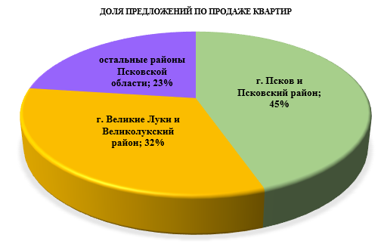
Рисунок. 1. Доля предложений о продаже квартир на территории Псковской области
Во Пскове и Псковском районе цена 1 кв. м квартиры находится в диапазоне от 45 000 руб. до 174 717 руб. Больше всего на рынке представлено предложений о продаже двухкомнатных квартир, что составляет 346 предложений, тогда как квартиры-студии и квартиры от четырех комнат представлены 47 и 43 предложениями соответственно.
Таблица 1. Предложения о продаже квартир на территории г. Пскова и Псковского района
Количество комнат | Количество предложений | Минимальная цена предложения, руб./кв.м | Максимальная цена предложения, руб./кв.м
студия | 47 | 72 500 | 129 496
1-комнатная | 281 | 48 529 | 140 909
2-комнатная | 346 | 50 998 | 152 429
3-комнатная | 205 | 45 000 | 174 717
От 4 комнат | 43 | 55 147 | 156 130
Всего | 922
На территории Великолукского района наблюдается иная картина по предложениям о продаже квартир. Существенная доля предложений приходится на однокомнатные квартиры и составляет 58% от общего количества предложений. Максимальные цены зафиксированы на двухкомнатные и трехкомнатные квартиры. Квартиры-студии представлены единичными предложениями, а предложения о многокомнатных квартирах отсутствуют.
Таблица 2. Предложения о продаже квартир на территории г. Великие Луки и Великолукского района
Количество комнат | Количество предложений | Минимальная цена предложения, руб./кв.м | Максимальная цена предложения, руб./кв.м
студия | 8 | 55 970 | 106 897
1-комнатная | 388 | 32 222 | 166 500
2-комнатная | 172 | 29 183 | 170 115
3-комнатная | 101 | 22 416 | 129 310
От 4 комнат | Отсутствуют | - | -
Всего | 669
В остальных районах Псковской области: Бежаницком, Гдовском, Дедовичском, Дновском, Красногородском, Куньинском, Локнянском, Невельском, Новоржевском, Новосокольническом, Опочецком, Островском, Палкинском, Печорском, Плюсском, Порховском, Пустошкинском, Пушкиногорском, Пыталовском, Себежском, Струго-Красненском, Усвятском количество предложений о продаже квартир представлено от 6 до 68. Ограниченность предложений о продаже квартир связана с отсутствием строительства многоквартирных жилых домов на указанных выше территориях. Практически все предлагаемые к продаже квартиры расположены в многоквартирных жилых домах советской постройки, а также в небольших жилых домах на 2-4 квартиры. Исключение составляет многоквартирный жилой дом, расположенный по адресу: г. Себеж, ул. Матросова, д. 12а, который был построен в 2011 году.
Таблица 3. Предложения о продаже квартир на территории Псковской области, за исключением предложения на территории г. Пскова и Псковского района, а также г. Великие Луки и Великолукского района
Район расположения | Количество предложений | Минимальная цена предложения, руб./кв.м | Максимальная цена предложения, руб./кв.м | Средняя цена предложений, руб./кв.м
Бежаницкий | 13 | 3 909 | 50 378 | 21 734
Гдовский | 17 | 9 904 | 50 000 | 21 953
Дедовичский | 23 | 3 622 | 54 396 | 25 015
Дновский | 14 | 7 097 | 116 120 | 29 428
Красногородский | 18 | 6 678 | 34 810 | 17 048
Куньинский | 16 | 9 509 | 39 340 | 17 409
Локнянский | 6 | 15 977 | 41 528 | 28 875
Невельский | 50 | 5 222 | 76 453 | 34 663
Новоржевский | 13 | 4 866 | 66 667 | 19 371
Новосокольнический | 19 | 13 078 | 70 588 | 35 460
Опочецкий | 28 | 3 738 | 40 860 | 22 485
Островский | 68 | 11 613 | 70 000 | 39 778
Палкинский | 7 | 18 349 | 49 925 | 37 730
Печорский | 49 | 9 434 | 159 091 | 53 461
Плюсский | 15 | 11 957 | 38 860 | 18 674
Порховский | 29 | 9 630 | 65 848 | 31 221
Пустошкинский | 13 | 10 490 | 40 217 | 20 897
Пушкиногорский | 14 | 7 692 | 83 512 | 43 843
Пыталовский | 21 | 4 941 | 31 891 | 16 241
Себежский | 26 | 4 444 | 80 808 | 37 787
Струго-Красненский | 8 | 6 818 | 41 571 | 25 081
Усвятский | 7 | 11 070 | 32 292 | 21 656
Всего | 474
По количеству представленных предложений выделяются 3 района – Островский, Невельский и Печорский, что является логичным и объяснимым. Островский и Невельский районы – это самые многочисленные районы области, в которых численность населения находится в диапазоне от 15 до 20 тысяч человек, а также Островский район расположен в 50 км от областного центра г. Пскова. А Печорский район можно назвать одной из самых главных точек притяжения туристов, что также подтверждено самой высокой средней стоимостью предложений.
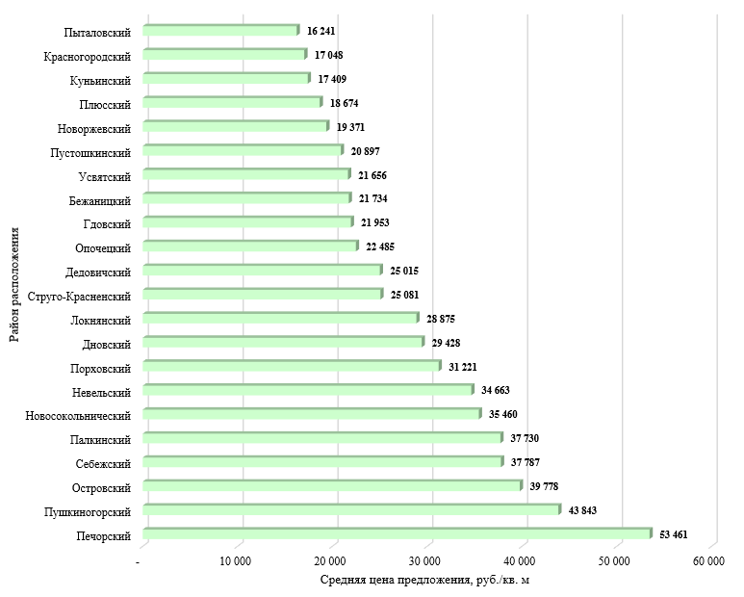
Рисунок. 2. Средние цены предложений о продаже квартир по районам Псковской области
Цены на квартиры зависят от многих факторов, основными из которых являются местоположение, площадь, материал стен и физическое состояние дома, состояние отделки и наличие в составе стоимости мебели и техники.
В настоящее время на вторичном рынке наблюдается стагнация, но по прогнозам аналитиков на вторичном рынке цены могут опуститься, так как в сложившейся ситуации количество желающих купить жильё в старом фонде сокращается. Увеличение ключевой ставки привело к закономерному снижению спроса на готовые квартиры. Платежеспособность населения при такой базовой ставке находится под большим вопросом. Но не исключено, что со временем может произойти привыкание к высоким ставкам по ипотеке, так как ранее ставки по ипотеке уже достигали 17-18%.
Первичный и вторичный рынки тесно взаимосвязаны: от 30 до 50% покупателей жилья в новостройках параллельно продают недвижимость на вторичном рынке. Если не активен вторичный рынок, то, соответственно, население откладывает покупку жилья в новостройке, в связи с отсутствием средств.
Подводя итог проведенного анализа рынка жилой недвижимости, можно сделать вывод о том, что кардинальных изменений на рынке недвижимости нет и не предвидится. Рынок недвижимости продолжает демонстрировать стабильный рост и развитие. В целом, спрос на недвижимость остается высоким, особенно в городах областного значения. Необходимо учитывать такие факторы, как экономическая ситуация, политическая стабильность и изменения в законодательстве, которые могут повлиять на динамику рынка в дальнейшем.

